**Laborator nr. 3**

**Ex 1:**

**Sunt două relații T și S:**

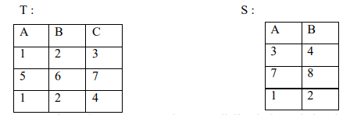

Determină valoarea următoarelor expresii din algebra relațională:

R = πA,B(T)

|  |  |
| --- | --- |
| A | B |
| 1 | 2 |
| 5 | 6 |
| 1 | 2 |

σA+B

|  |  |
| --- | --- |
| A | B |
| 1 | 2 |
| 1 | 2 |

πA(R)

|  |
| --- |
| A |
| 1 |
| 5 |
| 1 |

R × S

|  |  |  |  |
| --- | --- | --- | --- |
| R.A | R.B | S.A | S.B |
| 1 | 2 | 3 | 4 |
| 1 | 2 | 7 | 8 |
| 1 | 2 | 1 | 2 |
| 5 | 6 | 3 | 4 |
| 5 | 6 | 7 | 8 |
| 5 | 6 | 1 | 2 |
| 1 | 2 | 3 | 4 |
| 1 | 2 | 7 | 8 |
| 1 | 2 | 1 | 2 |



|  |  |
| --- | --- |
| R.B | S.B |
| 2 | 4 |
| 2 | 8 |
| 6 | 8 |
| 2 | 4 |
| 2 | 8 |

R ∪ R (reuniune) = R (se afiseaza 1 2 doar o singura data, nu se repeta)

|  |  |
| --- | --- |
| A | B |
| 1 | 2 |
| 5 | 6 |

R ∪ S (reuniune cu S)

|  |  |
| --- | --- |
| A | B |
| 1 | 2 |
| 3 | 4 |
| 5 | 6 |
| 7 | 8 |

R ∩ S ( intersectie, ce e comun intre 2 multimi)

|  |  |
| --- | --- |
| A | B |
| 1 | 2 |

R – S ( ce este in R si nui in S)

|  |  |
| --- | --- |
| A | B |
| 5 | 6 |

S – R ( ce este in S si nui in R)

|  |  |
| --- | --- |
| A | B |
| 3 | 4 |
| 7 | 8 |

**Ex 2:**

**Fie relațiile R(A, B, C) și S(C, D, E). Pentru fiecare interogare de mai jos prezintă o interogare echivalentă mai eficientă.**



Optimizat: πA ( R ⨝ R.C=S.C S), πA R



Optimizat: π A, B, E ( R ⨝ R.C = S.C S )



Optimizat: σA=3 ( R ⨝ R.C = S.C S )



Optimizat: σC=3 ( R ⨝ R.C = S.C S )



**Ex 3:**

**Fie relațiile:**

Product – păstrează informația despre tipul produselor și producător

|  |  |  |
| --- | --- | --- |
| model | maker | Type |
| 3001 | B | Printer |
| 1001 | A | PC |
| 2001 | C | Laptop |

PC - păstrează informația despre produsele de tip calculator

|  |  |  |  |  |
| --- | --- | --- | --- | --- |
| model | speed | ram | hd | Price |
| 1001 | 2.66 | 1024 | 250 | 2114 |
| 1002 | 1.42 | 512 | 250 | 955 |
| 1003 | 3.20 | 2048 | 160 | 1049 |

Laptop - păstrează informația despre produsele de tip laptop

|  |  |  |  |  |  |
| --- | --- | --- | --- | --- | --- |
| model | speed | ram | hd | Screen | Price |
| 2001 | 2.00 | 1024 | 250 | 15 | 2114 |
| 2002 | 1.73 | 512 | 80 | 24 | 955 |
| 2003 | 1.83 | 2048 | 60 | 20 | 1049 |

Printer - păstrează informația despre produsele de tip imprimantă

|  |  |  |  |
| --- | --- | --- | --- |
| model | color | type | price |
| 3001 | True | ink-jet | 99 |
| 3002 | False | laser | 239 |
| 3003 | true | laser | 899 |

1. Determină modelul calculatoarelor ce au o viteză mai mare de 150Mhz?

**select model**

**from PC**

**where speed > 1.50**



SQL:



1. Determină modelul imprimantelor color?



**SQL:**

**select model**

**from Printer**

**where color = ”true”**

1. Determină numărul modelelor (pc, laptop, printer) împreună cu prețul acestora.

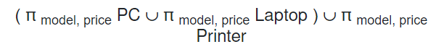

1. Determină producătorii de laptop-uri care nu produc și calculatoare.



**SQL:**

**select maker**

**from Product**

**where type = 'Laptop' and type != 'PC'**

1. Determină viteza comună pentru calculatoare și laptop-uri.

π speed PC ∩ π speed Laptop



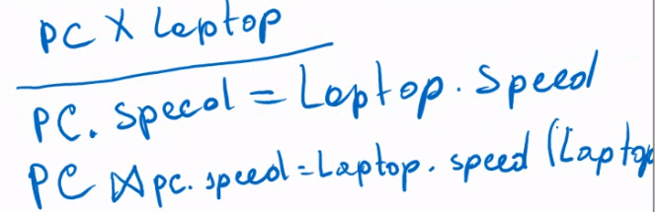

1. Determină lista producătorilor de calculatoare și prețul acestora.



**SQL:**

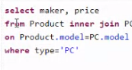

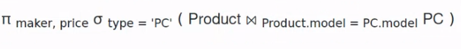

1. Determină producătorul de laptop-uri cu un hard disc de cel puțin 60 gigabyte

**SQL:**

**select maker**

**from Product**

**inner join Laptop on Product.model = Laptop.model**

**where hd > 60**





1. Determină numărul modelului și prețul tuturor laptop-urilor prețul cărora nu depășește 600 euro.

**SQL:**

**select model, price**

**from Laptop**

**where price <= 600**

**π model, price σ price ≤ 600 Laptop**

1. Determină numărul modelului, tipul și prețul tuturor imprimantelor color cu prețul pînă la 100 euro.

**SQL:**

**select model, price, type**

**from Printer**

**where price < 100 and color = 'true'**

**π model, price, type σ price < 100 and color = 'true' Printer**

1. Determină numărul modelului și dimensiunea ecranului a laptop-urilor produse de către producătorul L.

**SQL:**

**select Laptop.model, screen**

**from Laptop**

**inner join Product on Laptop.model = Product.model**

**where maker = 'L'**

**π Laptop.model, screen σ maker = 'L' ( Laptop ⨝ Laptop.model = Product.model Product )**

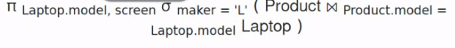

1. Determină numărul modelului și prețul calculatoarelor cu viteza nu mai mică de 2,80 și produse de producătorul A.

**select PC.model, price**

**from PC**

**inner join Product on PC.model = Product.model**

**where maker = 'A' and speed >= 280**

π PC.model, price σ maker = 'A' and speed ≥ 280 ( PC ⨝ PC.model = Product.model Product )



1. Determină producătorii ce produc cel puțin două modele diferite.

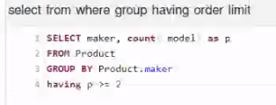



π maker, p σ p ≥ 2 γ Product.maker; COUNT(model)→p Product